# Virus, Maske, Coronavirus, Krankheit, Ausbruch

Quarterly Problem

*- Green Edition -*

Levenscyclusanalyse –Hoe duurzaam zijn mondkapje?

www.pixabay.com

**→**

**Maskers: een solidariteits-signaal**

*Maskers zijn niet meer weg te denken uit ons dagelijks leven - of we nu gaan winkelen of naar school gaan, we hebben ze altijd bij ons, omdat we onszelf en onze dierbaren willen beschermen. En om zijn beschermend vermogen te behouden, moet een masker worden gewassen of vervangen, afhankelijk van het type masker. Dit roept onmiddellijk de vraag op: Wat is de meest duurzame manier om in deze periode veilig te blijven voor het virus?*

Eén manier om daar achter te komen is de zogenaamde LCA (Life Cycle Assessment). Zoals de naam al zegt, gaat het bij deze methode om het bepalen van het hele "leven" en dus de werkelijke duurzaamheid van een product. **Wat zijn de componenten in een product? Waar komen de grondstoffen vandaan? Hoe, waar en onder welke omstandigheden worden ze geproduceerd? Hoe lang zijn de transportroutes? Hoe vaak wordt het product gebruikt, en hoe wordt het weggegooid?** Nogal wat vragen, maar ze geven ons een veel beter inzicht in alles wat er moet gebeuren voordat we een afgewerkt product in onze handen houden en welke impact dit product heeft op ons milieu.

Dus laten we het eens proberen: wat is duurzamer? Een stoffen masker met een opdruk of een FFP2 masker? Pas op - het is niet zo duidelijk als het op het eerste gezicht lijkt. **Haal om te beginnen, indien mogelijk, beide maskers.** Bekijk ze eerst eens goed: Waar zijn ze van gemaakt? Schrijf je bevindingen op en begin je onderzoek.

Hier zijn een paar criteria die u kunnen helpen bij uw onderzoek:

* Uitstoot van broeikasgassen
* Waterverbruik
* Landverbruik (bijv. door de teelt van grondstoffen)

**Brainstorm box**

Probeer de levenscyclus van elk masker op te delen in verschillende fasen, die u elk kunt beoordelen aan de hand van de gegeven criteria (levenscyclusfasen).

TIP: Als je hulp nodig hebt, neem dan een kijkje op het hulpblad "Levenscyclusanalyse - hoe doe je dat"!

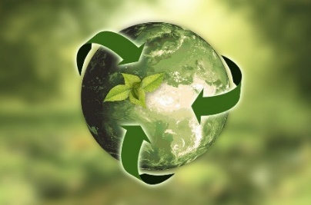

www.pixabay.com

© Hannah Morrison, International Centre for STEM Education (ICSE), 2021.

CC-BY-NC-SA 4.0 License granted

Wat is de beste methode?

Presenteer je gegevens op een heldere manier, en leg uit hoe je er aan gekomen bent.